福建省南安市乐峰中学2014中考化学基础过关测试题：第18讲常见气体的制取


1．有关催化剂的说法错误的是( )。
A．反应前后本身质量不变 B．反应前后化学性质不变
C．一定加快化学反应速率 D．可能减慢化学反应速率
2．实验室用高锰酸钾制纯净氧气时，下列做法错误的是( )。
A．在试管口放一团棉花，防止高锰酸钾粉末进入导管
B．把试管口略向下倾斜固定在铁架台上
C．导管口开始有气泡放出时就立即收集，防止生成的气体跑掉
D．用高锰酸钾制取所需氧气停止加热时，先要把导管移出水面，然后再熄灭酒精灯
3．实验室制取氧气的装置如下图所示，下列有关叙述合理的是( )。
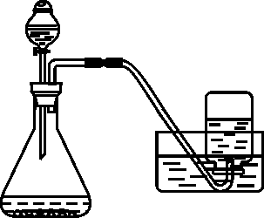
A．锥形瓶里加入少量MnO₂粉末，分液漏斗里盛放6%双氧水
B．锥形瓶里加入高锰酸钾固体，分液漏斗里盛放蒸馏水
C．集满氧气的集气瓶从水槽里取出后倒放在桌面上
D．当发生装置中液体与固体一接触产生了气泡即可收集
4．张亮在实验室用足量的锌粒与稀硫酸按下图装置制取一定量的氢气，发现液面刚好不与锌粒接触而又无酸液可加，若从长颈漏斗中加入适量下列试剂，又不影响生成氢气的量，你认为最合适的是( )。
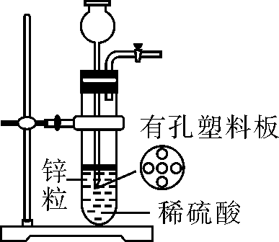
A．氢氧化钠溶液 B．碳酸钠溶液
C．硫酸钠溶液 D．澄清石灰水
5．实验室制取CO₂有以下步骤：①连接好装置；②向试管中小心放入几小块石灰石；③向试管中小心注入适量稀盐酸；④检查装置的气密性；⑤收集产生的气体；⑥用燃烧的木条检验集气瓶是否收集满CO₂，以上操作按由先至后的顺序排列正确的是( )。
A．①②③④⑤⑥ B．①④②③⑤⑥
C．①③②④⑤⑥ D．③①②④⑤⑥
6．氧气和二氧化碳是同学们熟悉的气体，实验室制取这两种气体时一定相同的是( )。
A．反应原理 B．发生装置
C．收集装置 D．集满气体后的集气瓶放置方法
7．下列实验中，实验现象结论均正确的一组是( )。
选项 | 实验操作 | 实验现象 | 实验结论
A | 用带火星的木条伸入盛有某无色气体的集气瓶中 | 木条复燃 | 该无色气体为O₂
B | 将某气体燃烧，在火焰上方罩一个冷而干燥的烧杯 | 烧杯内壁有  水珠生成 | 该气体一定是H₂
C | 向某无色溶液中滴加BaCl₂溶液 | 产生白色沉淀 | 该无色溶液中一定含有H₂SO₄
D | 将水注入盛有浓硫酸的烧杯中 | 烧杯外壁发烫 | 浓硫酸溶于水放出热量
8.下列关于实验操作或实验现象的描述错误的是( )
A．实验剩余的药品不能放回原瓶
B．铁丝在氧气中剧烈燃烧，火星四射
C．将pH试纸放入待测液中，测定溶液的pH
D．将带火星的木条放在集气瓶口，检验氧气是否集满
二、填空题
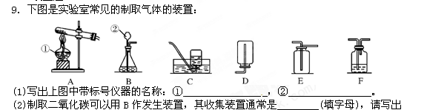实验室制二氧化碳的化学方程式：__________________________________________________。
(3)实验室现在需要制取氧气，利用上面的仪器，还需要的药品是____________(填名称)。
(4)我们做铁丝在氧气中燃烧的实验时，把红热的铁丝伸入装有氧气的集气瓶里，反应生成__________(填化学式)，做这个实验时盛氧气的集气瓶预先加少量水，水的作用是____________________________________。
10．(本题的所有夹持仪器均已省略)请根据下图回答问题：
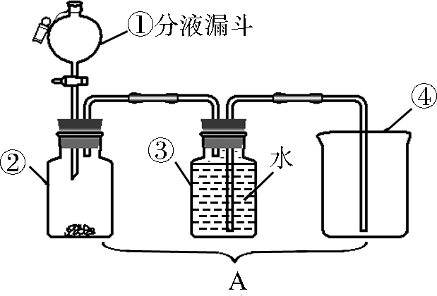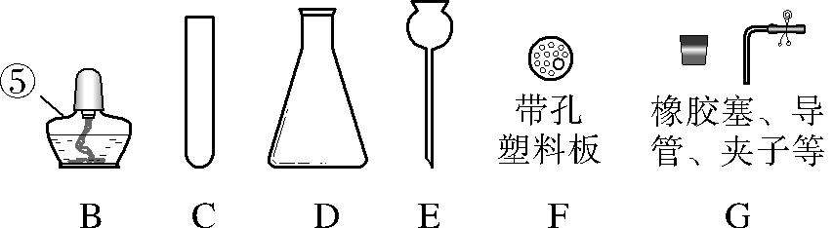
(1)图中仪器④、⑤的名称：④________，⑤________。
(2)实验室制取氧气，某同学设计了图A的装置，并用仪器③收集氧气。其中，仪器①中盛放的试剂应为____________，此法生成氧气的化学方程式为：__________________________________，收集氧气的方法为______________。
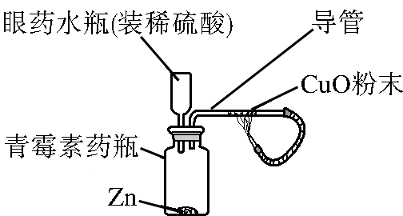
(3)实验室制取二氧化碳，从B～G中选择仪器，组装发生装置，要求能方便控制反应的发生或停止，你的正确选择为__________(填字母)，反应的化学方程式为：________________________________________。
(4)右图是氢气还原氧化铜的微型实验装置图。与上图A类比，眼药水瓶的作用相当于仪器__________________(填仪器编号)。
11．某课外学习小组将30%的H₂O₂溶液稀释为3%后，用来制取氧气，并验证氧气的化学性质。请结合图示回答下列问题：
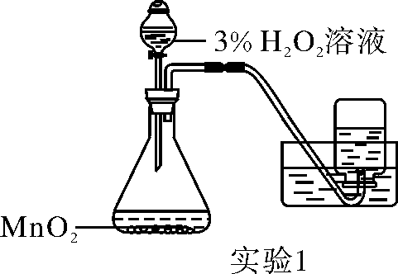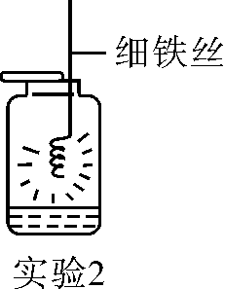
(1)经计算需量取30% H₂O₂溶液16 mL，应选用的量筒规格为____________(选填“10 mL”“20 mL”或“50 mL”)。
(2)实验1中，锥形瓶内MnO₂的作用是________________________________；用该方法收集氧气的优点是____________________________________________________。[来源:学科网]
(3)实验2中细铁丝剧烈燃烧、火星四射，该反应的化学方程式为：__________________________________。
12．下面是几种实验室制取气体的发生装置和收集装置，请回答下列问题：
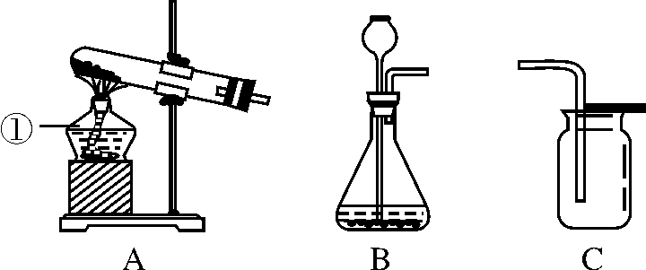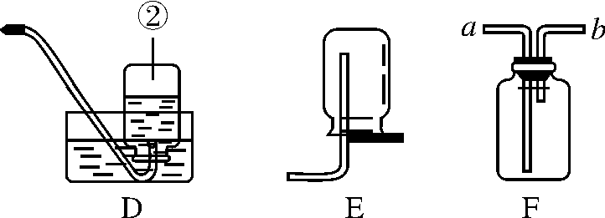
(1)指出图中标有数字的仪器名称：①______________________：②__________________________。
(2)实验室用双氧水和二氧化锰制取氧气时应选用________(填字母标号，下同)做发生装置，写出该反应的化学方程式：__________________________；若要收集较为纯净的氧气最好选用__________装置。
(3)F是一种可用于集气、洗气等的多功能装置。若将F装置内装满水，再连接量筒，用可用于测定不溶于水且不与水反应的气体体积，测量时气体应从________(填“a”或“b”)进入F中。
13．某市中考化学实验操作考试有四道题：①酸的化学性质；②粗盐提纯；③CO₂的制取、收集和验满；④配制一定溶质质量分数的溶液。考试方法是由考生抽签确定考题。小敏抽签后被监考老师引导到准备了下列仪器和药品的试验台前。
回答下列问题
(1)指出下图中仪器a的名称：____________；b仪器的一种用途是__________________。
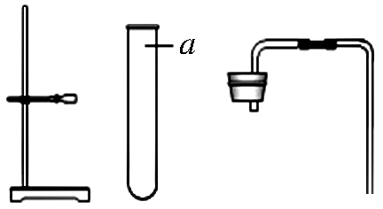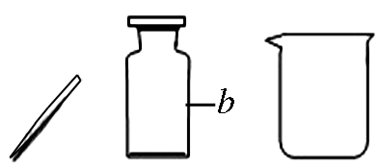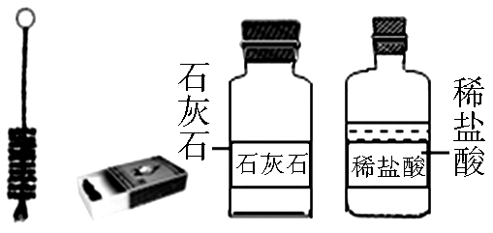
(2)小敏抽到的是第________个考题。
(3)下列五个示意图是小敏完成实验的主要操作过程。按评分标准，每项操作得1分，满分5分。实验完毕后，小敏得3分，造成她失分的操作是____________、______________(填序号)。
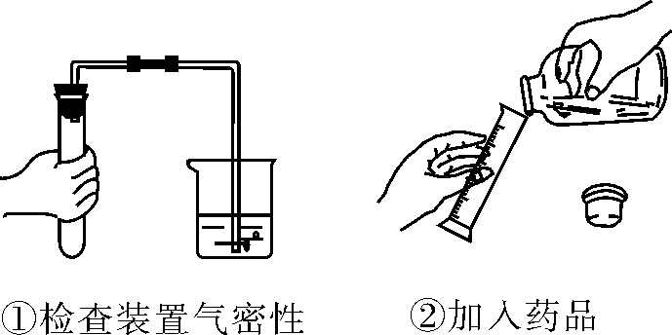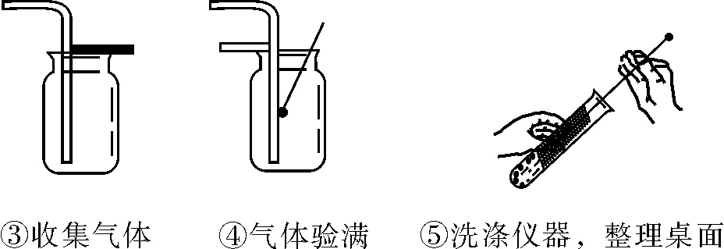
(4)第①步操作中，如果气密性良好，观察到的现象是____________________________。
(5)选用上述部分仪器，药品可另选，再补充一种仪器，则可完成另一个实验考题。该考题是第__________个考题，补充仪器的名称是__________。
14． (1)老师为同学们提供了如下实验装置：
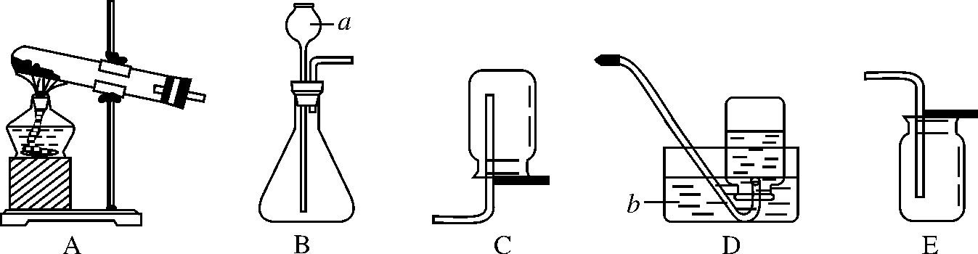
①写出仪器a、b的名称．a是____________，b是____________．
②实验室用锌和稀硫酸制取氢气，应选用的发生装置是________(填选项字母，下同)，收集装置是________。
(2)右图是某学生设计的一种洗气、贮气等用途的装置。欲除去氧气中混有的水蒸气，瓶中可盛__________________；氢气是难溶于水的气体，当用排水法收集氢气时，瓶内先装满水，气体从________(填“a”或“b”，下同)处导管通入；若要用水将瓶中氢气排出使用，水应从________处导管进入。
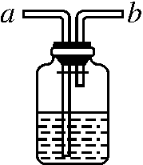


15．下图所示是实验室制取和收集气体的装置，请按要求作答：
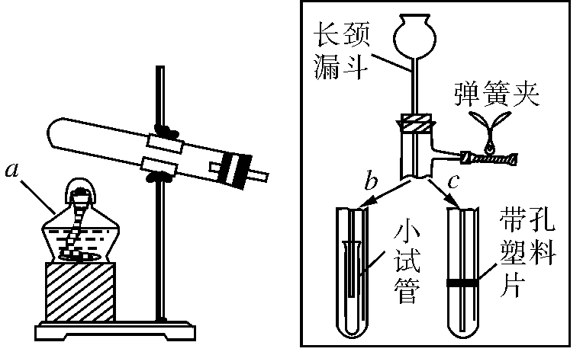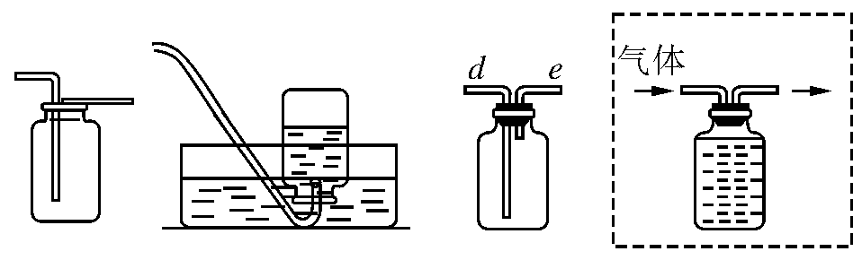
\s\up7() \s\up7()
(1)仪器a的名称是__________。
(2)用B装置制取气体并能随时停止反应，上部与下部对接应选________(填“b”或“c”)。
(3)从装置A～D中选择：加热KMnO₄制取O₂并用排水法收集，应选用图中的________(填字母)；实验室制取并收集CO₂应选用图中的______(填字母)。
(4)用装置E排空气收集H₂，气体应从导管的________(填“d”或“e”)端进入；若制取的O₂用F装置排水收集，请将图F补画完整。
(5)下图为制取H₂并还原Fe₃O₄的微型实验装置，针筒与青霉素瓶组合部分相当于上图装置________(填字母)；检查此装置气密性的具体操作是__________________________，若现象为____________________，则气密性良好。
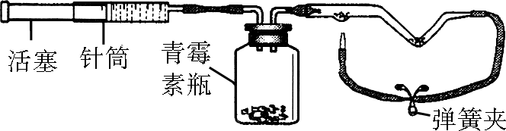
16．请根据下图回答问题。
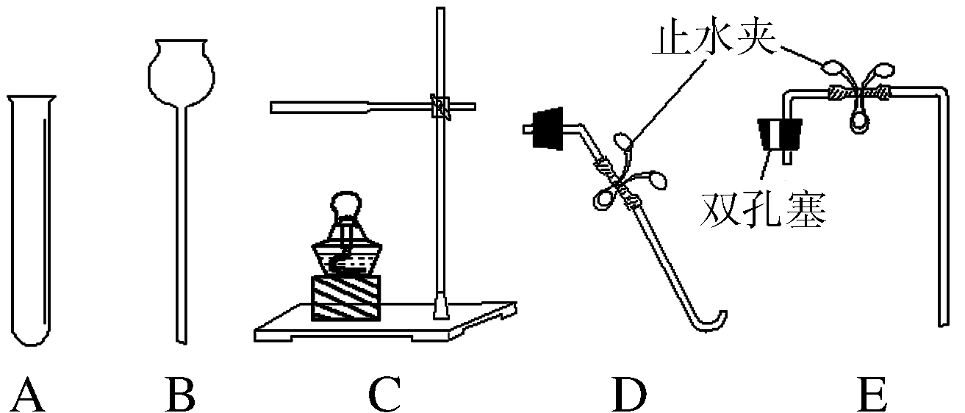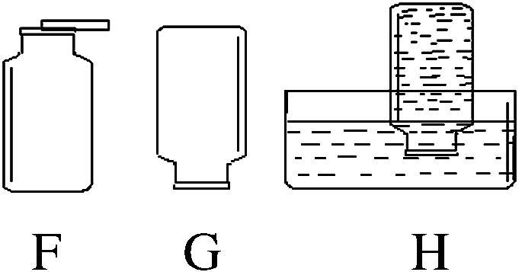
(1)仪器A的名称是____________，仪器B的名称是____________。
(2)用KClO₃与MnO₂混合制取和收集纯净的O₂，应选用上图中的________(填序号)，反应的化学方程式：____________________________________________________。
(3)实验室制取和收集CO₂，应选用上图中的________(填序号)，反应的化学方程式：________________________________________；如何检验已集满一瓶CO₂气体：________________________________________。
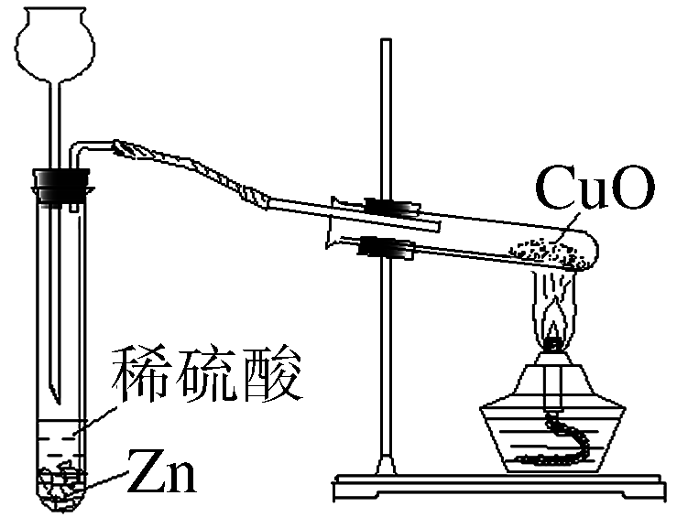
(4)上图为某同学组装的制取H₂并还原CuO的实验装置。请你指出其中的错误：①________________________；②________________________；③________________________。
17．如下图是实验室常用的装置，请回答有关问题：
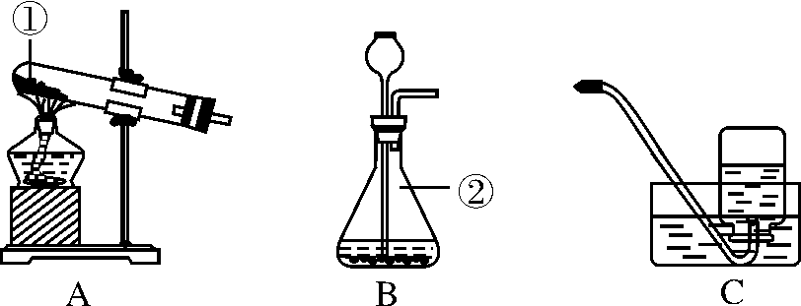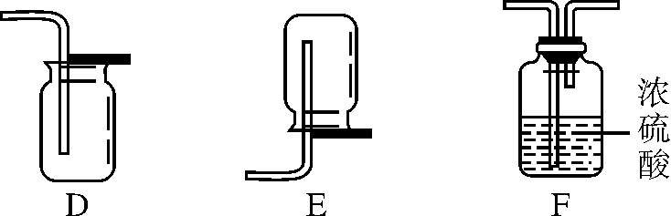
(1)写出图中标号仪器的名称：①______________，②______________。
(2)实验室用装置A与C连接制取收集O₂，则装置A中反应的化学方程式为：______________________________________________；若用H₂O₂和MnO₂制取并收集干燥的O₂，应选择装置的连接顺序是______________(填序号)。
(3)实验室制取CO₂反应的化学方程式为：______________________________________，选用的收集装置是________(填序号)，可将燃着的木条放在______________来证明气瓶是否集满CO₂。
(4)都可用于制取O₂、CO₂和H₂的发生装置是__________(填序号)。
18．实验室部分仪器或装置如下图所示，请回答下列问题。
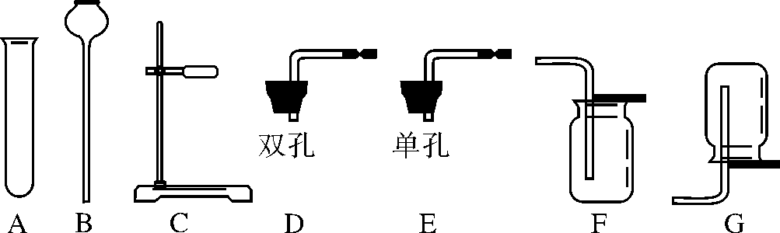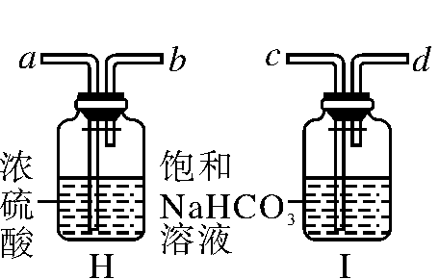
(1)实验室常用石灰石和稀盐酸制取二氧化碳气体，发生装置可选择图中的________(填仪器字母)进行组装，反应的化学方程式为：_______________________________________。
(2)在制取过程中，小雨同学选用F装置收集二氧化碳，并用燃着的小木条放在瓶口验证二氧化碳是否收集满，结果发现小木条始终不灭，说明该瓶气体没有集满。出现上述情况的原因可能是①________________，②________________，③________________(写出其中3条)。
(3)采用上述方法制取的二氧化碳中常含有氯化氢气体和水蒸气。为获得纯净、干燥的二氧化碳气体，可选用上图所示的H装置和I装置进行除杂和干燥，导管口连接的正确顺序是：气体→________________→F。
(4)在实验室中制取氢气，发生装置与制二氧化碳的相同，收集方法可采用________(填“向上”或“向下”)排空气法。
第18讲 常见气体的制取
1．C 2.C 3.A 4.C 5.B 6.D 7.A 8.C
9．(1)①酒精灯 ②长颈漏斗
(2)E CaCO₃＋2HCl===CaCl₂＋CO₂↑＋H₂O
(3)高锰酸钾(或氯酸钾和二氧化锰等，合理即可)
(4)Fe₃O₄ 防止集气瓶受热破裂(合理即可)
10．(1)烧杯 酒精灯
(2)H₂O₂(双氧水或过氧化氢) 2H₂O₂=====2H₂O＋O₂↑ 排水集气法
(3)CEFG CaCO₃＋2HCl===CaCl₂＋H₂O＋CO₂↑
(4)①
11．(1)20 mL (2)催化作用 收集的气体较纯(合理均可)
(3)3Fe＋2O₂=====Fe₃O₄
12．(1)酒精灯 集气瓶
(2)B 2H₂O₂=====2H₂O＋O₂↑ D (3)b
13．(1)试管 收集气体等 (2)③
(3)② ④ (4)导管口有气泡冒出 (5)④ 量筒
14．(1)①长颈漏斗 水槽 ②B C或D
(2)浓硫酸 b a
15．(1)酒精灯 (2)c
(3)AD BC (4)e 补画的F图见右图
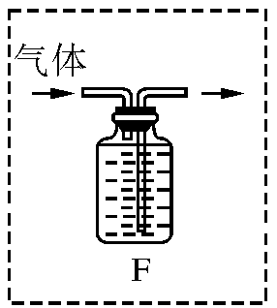
(5)B 用热水浸泡(或手握)青霉素瓶一会儿 针筒活塞略向左移动
16．(1)试管 长颈漏斗
(2)ACDH 2KClO₃=====2KCl＋3O₂↑
(3)ABEF CaCO₃＋2HCl===CaCl₂＋H₂O＋CO₂↑ 将燃着的木条伸到集气瓶口，若火焰立即熄灭，则已收集满
(4)①长颈漏斗未插入液面以下 ②盛CuO的试管口未向下倾斜 ③通H₂的导管未伸到装CuO的试管底部
17．(1)试管 锥形瓶
(2)2KClO₃=====2KCl＋3O₂↑ BFD
(3)CaCO₃＋2HCl===CaCl₂＋H₂O＋CO₂↑ D 集气瓶口
(4)B
18．(1)ABCD CaCO₃＋2HCl===CaCl₂＋H₂O＋CO₂↑
(2)①装置漏气 ②药品量不足(稀盐酸或石灰石不足) ③长颈漏斗下端管口未伸入液面下
(3)c→d→a→b (4)向下

